Министерство образования и науки Российской Федерации

Федеральное государственное автономное образовательное учреждение высшего образования

«Пермский национальный исследовательский политехнический университет»

Электротехнический факультет

Кафедра «Информационные технологии и автоматизированные системы»

ОТЧЕТ

по лабораторной работе №6

Тема: «Контроль ресурсов. Планирование задач»

Выполнил: студент группы РИС-19-1б

Миннахметов Э.Ю. ___________

Проверил: ст. преподаватель кафедры ИТАС

Шереметьев В. Г. ___________

Дата ______

Пермь, 2021

**Цель работы**

Познакомиться с утилитами предоставляющими информацию о состоянии системы. Научиться создавать запланированные задания.

**Ход работы**

1. Прочитайте теоретический материал по лабораторной работе.

2. Ознакомьтесь с содержимым файлов, приведенных в Таблице 1. Изучите для упомянутых в тексте работы команд страницы справочного руководства.

3. Получите информацию о версии ядра вашей операционной системы, модели и частоте центрального процессора, количестве процессорных ядер.

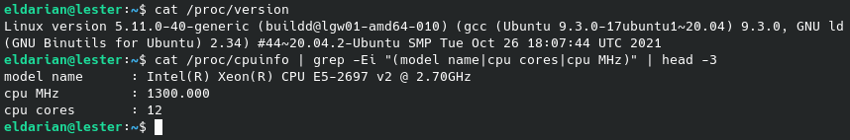

4. С помощью команды vmstat, в течении 30с с интервалом в 3с, собирайте статистику об использовании ресурсов системы. Посчитайте среднее количество переключений контекста ядра в секунду на заданном интервале времени.

**vmstat 3 10 | grep -Eo "([0-9]+ *){6}$" | grep -Eo "^[0-9]+" | awk 'BEGIN { coun=0; sum=0 } { coun++; sum+=$1 } END { print sum/coun }'**     
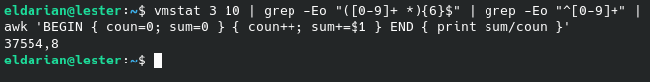

5. Получите информацию о средней загруженности процессора в течении последних 15с.

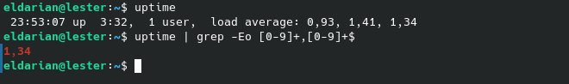

6. Опишите текущее состояние страниц памяти, доступных в вашей системе.

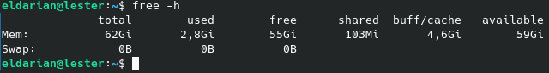

7. Опишите текущее состояние разделов жестких дисков, доступных в вашей системе.

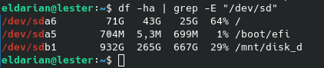

8. Получите информацию о размере вашего домашнего каталога, с помощью команд, изученных ранее получите список 3 самых больших каталогов в вашей домашней директории.

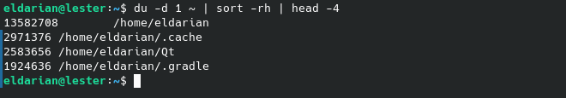

9. Создайте задание для cron, согласно которому каждую минуту в файл ~/memory/stat будет добавляться информация о текущем состоянии памяти, без учета размера подкачки и заголовка.

Код скрипта ram.sh:

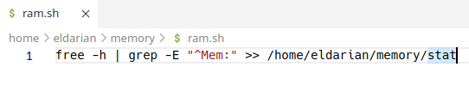

Запись в /etc/crontab:

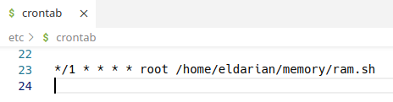

Файл /home/eldarian/memory/stat спустя 5 минут после записи в /etc/crontab:

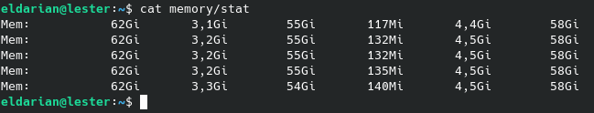

10. Создайте задание для cron, согласно которому каждые 3 минуты файл ~/memory/stat будет упаковываться в архив.

Код скрипта archivate.sh:

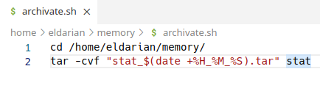

Запись в /etc/crontab:

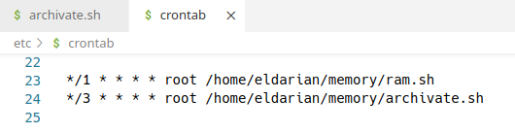

11.После выполнения работы удалите все записи из crontab файла.

**Ответы на контрольные вопросы**

1. Как получить информацию о состоянии памяти?

***free -h***

2. Как получить информацию о доступном дисковом пространстве?

Командой ***df*** получить все устройства, затем командой ***grep*** отфильтровать и оставить только диски.

3. Как происходит работа с файлами заданий планировщика cron?

В файле ***/etc/crontab*** добавляется запись с содержанием:

- минут, часов, дней, дней недели, месяцев, по которым будет выполняться скрипт;

- имя пользователя, под которым будет выполняться скрипт;

- команда.

4. Какая информация содержится в директории /proc?

***/proc/cpuinfo*** - Информация о центральном процессоре.

***/proc/meminfo*** - Информация об использовании памяти.

***/рrос/diskstats*** - Дисковые устройства и статистика их использования.

***/рrос/version*** - Версия ядра.

***/рrос/mounts*** - Информация о смонтированных файловых системах.